<보도자료> 
배포일시 | 2012년02월21일(화) | 자료현황 | 총 2매 (제품사진 1장) | 
내용문의 | 홍보팀 박찬하 팀장(02-410-9054)/한승우 대리(9056)
협조사항 | 별도 엠바고 없습니다.

아모잘탄, 국제 학술지에 잇따라 등재
Clinical Therapeutics, AJCD 등 2상 및 3상 게재

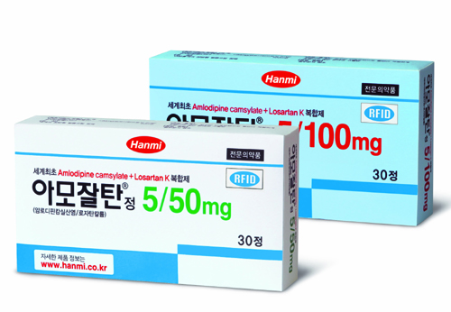
한미약품(대표이사 사장 이관순)의 복합 고혈압치료제 ‘아모잘탄’의 임상시험 결과가 국제 학술지에 잇따라 등재됐다.

한미약품은 지난해 12월 아모잘탄 임상 3상 결과를 BMC(BioMed Central Research Notes)에 등재한데 이어 지난 1월에는 AJCD(American Journal of Cardiovascular Drugs)와 Clinical Therapeutics에 2상과 3상 결과를 추가로 등재했다.

AJCD에 등재된 임상 2상은 환자 320명을 8개 그룹으로 나누고 복합제(아모잘탄)와 단일제(암로디핀 및 로자탄)를 용량별로 투여해 8주간 혈압변화를 관찰하는 방식으로 진행됐다.

임상결과, 아모잘탄 투여군은 수축기혈압과 이완기혈압에서 각각 26.1mmHg, 17.8mmHg 감소한데 반해 암로디핀 단일제 투여군은 19.5mmHg, 14.0mmHg, 로자탄 단일제 투여군은 11.6mmHg, 8.8mmHg 감소하여, 아모잘탄이 각각의 단일제에 비해 임상적으로 유의하게 혈압 감소 효과가 있는 것으로 확인됐다.

Clinical Therapeutics에 등재된 3상 임상은 단일제(암로디핀 5mg) 투여로 초기 고혈압 치료에 실패한 환자 185명을 아모잘탄(5/50mg)과 암로디핀 10mg 투여군으로 나눠 8주간 진행했다.

임상결과, 아모잘탄 투여군은 수축기혈압과 이완기혈압에서 각각 12.2 mmHg, 8.9mmHg 감소한데 반해 암로디핀 단일제 투여군은 13.4mmHg, 9.4mmHg 감소하여 아모잘탄이 증량한 암로디핀 단일제 투여군과 동등한 혈압강하 효과가 있는 것으로 나타났다.

한미약품 관계자는 "3차례의 국제 학술지 등재를 통해 아모잘탄의 혈압강하 효과와 안전성을 국제적으로 인정받게 됐다”며 “근거 중심의 학술 마케팅을 더욱 강화해 나가는 계기로 삼겠다”고 밝혔다.

한편, 작년 11월 승인(Accept)된 아모잘탄(5/100)과 로자탄 100mg의 효과 차이를 8주간 비교한 임상3상 결과도 조만간 AJCD에 추가 게재될 예정이다.

<끝>

